再興中學102學年度第一學期班際籃球比賽 頒獎102.11.06
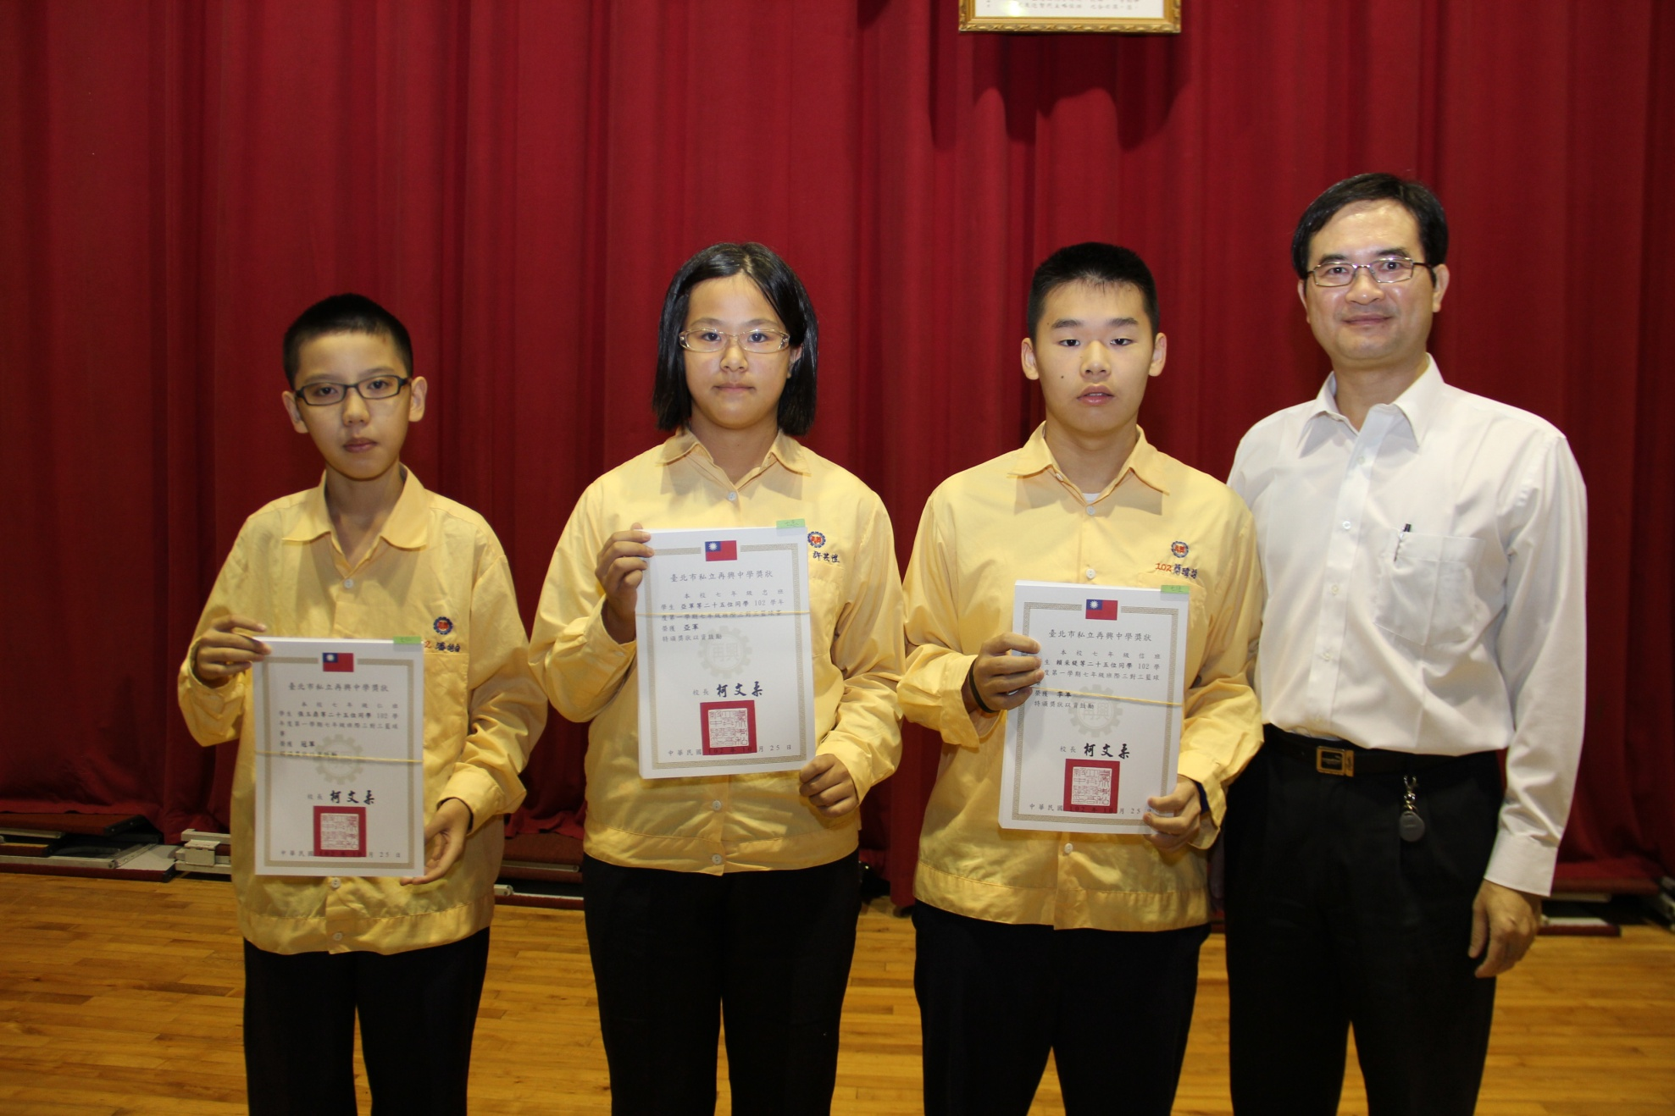
說明：《冠軍》七年仁班、《亞軍》七年忠班、《季軍》七年信班。

